课程设计题目要求：
完成如下指定主题的程序设计（每个人详细的功能和界面可有差异）
（1）“贪吃蛇”小游戏程序
设计要求:以课程所学的MFC编程框架为基础，运用C++语言，充分利用鼠标、键盘消息 \ 定时器消息 \ 菜单命令 \ 对话框和控件 \ 图形界面输出等技术方法（需要使用哪些请根据自己设计的功能确定）

成绩评定标准：
课程考核方式为考查。课程总评成绩由在线课堂成绩、课程设计成绩2部分组成（本课程设计论文集中给出的为课程设计成绩），每部分的评分标准如下:
（1）在线课堂成绩(权重50%)
由超星学习通平台的《VC++高级程序设计》课程根据学生学习情况自动生成。
根据平时上课点名，实验报告情况等综合评定。
（2）课程设计成绩(权重50%)
根据题目要求提交课程设计的源程序和报告文档，在课程报告文档中给出设计成绩。
课程设计的成绩评定分为优（90~100分）、良（80~89分）、中（70~79分）、及格（60~69分）、不及格（0~59分）5个等级。课程设计评分标准如下：
- 设计报告内容（10分）：
要求：设计报告内容完整，逻辑清楚，语句通顺。
- 设计报告格式（20分）：
要求：摘要、引言、正文、参考文献部分的字体字号格式规范；参考文献中引用文献标注、参考文献格式正确。
- 程序（60分）：
要求：程序运行正确，功能完善；界面美观，交互便利。
- 独立性和创新性（10分）：
要求：论文独立且按时完成；创新性主要指对研究问题提出了新颖的见解。

成绩评定（5分制）： 评分人：
评价项目 | 评价标准 | 分值 | 得分 | 评语
设计报告内容 | 设计报告内容完整，逻辑清楚，语句通顺。 | 10
设计报告格式 | 摘要、引言、正文、参考文献部分的字体字号格式规范；参考文献中引用文献标注、参考文献格式正确。 | 20
程序 | 程序运行正确，功能完善；  界面美观，交互便利 | 60
独立性和创新性 | 设计独立按时完成；  有创新性的见解 | 10
总分

中文摘要

本程序字母贪吃蛇是作为《VC++高级程序设计》课程设计的作业，采用的是基于对话框的MFC程序框架。程序在传统贪吃蛇的基础上对玩法进行了改进，玩法是从词库中选择一个单词，然后操控蛇去吃到正确的字母，同时也保留了传统贪吃蛇的核心规则，如果吃到自己的身体或者墙壁和错误的字母就会游戏结束。如果正确吃完所有的字母则玩家可以选择是否进行下一关，程序会为玩家保存最好成绩。程序的优点是程序功能完整，界面友好、精美，编码正确、结构清晰，同时玩法新颖，还可以帮助记忆单词或编程关键词，寓教于乐。

关键词 MFC编程，字母贪吃蛇，对话框，控件，图形界面输出，MCI方法声音操作，文件读写

1、功能模块
  - 模块划分
本字母贪吃蛇游戏主要有两个类CMy1Dlg、SelectLevel。程序的主体功能都在CMy1Dlg类中实现，而SelectLevel类主要实现选择游戏难度的功能。
  - 程序流程图
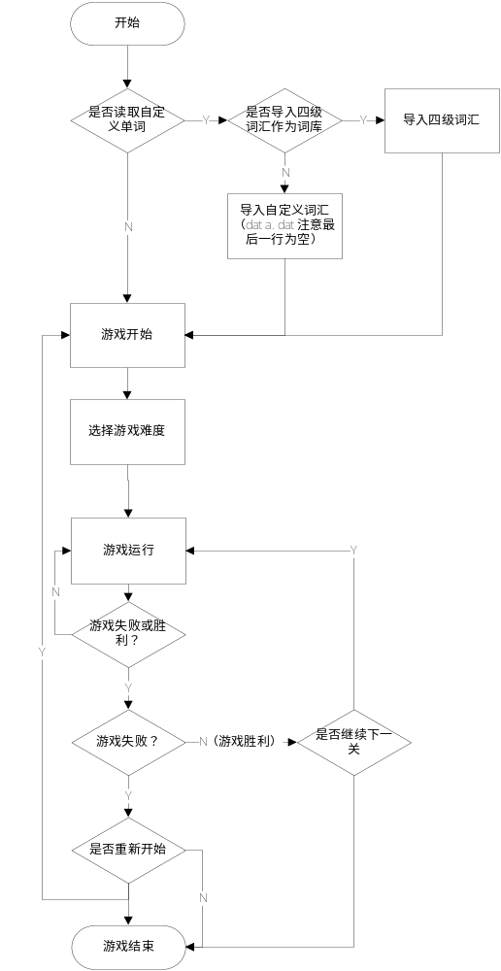

2、概要设计
2.1 新增类
表2-1
SelectLevel
2.2 新增成员变量
表2-2
类型 | 变量名 | 作用 | 类 | 序号
int | m_import | 判断是否导入 | CMy1Dlg | 1
int | Gate | 关卡数 | CMy1Dlg | 2
CString | Word | 单词 | CMy1Dlg | 3
CArray <CString, CString> | KeyWord | 用来存储用户的关键词 | CMy1Dlg | 4
CArray <CPoint,CPoint> | snake | 蛇 | CMy1Dlg | 5
int | direction | 方向 | CMy1Dlg | 6
CArray <CPoint, CPoint> | food | 食物 | CMy1Dlg | 7
CPoint | NewSnakeHead | 新蛇头的位置 | CMy1Dlg | 8
CString | strFile1 | 声音文件字符串 | CMy1Dlg | 9
CString | strFile2 | 声音文件字符串 | CMy1Dlg | 10
CString | strFile3 | 声音文件字符串 | CMy1Dlg | 11
HWND | m_hWnd | 窗口句柄 | CMy1Dlg | 12
MCI_OPEN_PARMS | mciopenparms | MCI_OPEN命令参数结构体 | CMy1Dlg | 13
DWORD | DeviceId | 设备ID | CMy1Dlg | 14
int | m_time | 蛇移动的时间 | CMy1Dlg | 15
int | state | 游戏状态 | CMy1Dlg | 16
int | Score | 游戏成绩 | CMy1Dlg | 17
int | MaxScore | 最好成绩 | CMy1Dlg | 18
int | level | 游戏等级 | CMy1Dlg | 19
int | m_level | 游戏难度 | SelectLevel | 20

2.3 新增成员函数
表2-3
类型 | 函数定义 | 作用 | 类 | 序号
void | SaveMaxScore(int flag); | 保存最好成绩 | CMy1Dlg | 1
void | ReadMaxScore(int &n); | 读取最好成绩 | CMy1Dlg | 2
void | Welcome(); | 显示欢迎界面 | CMy1Dlg | 3
void | Restart(); | 重新开始游戏 | CMy1Dlg | 4
int | IsGameOver(); | 判断是否游戏结束 | CMy1Dlg | 5
void | PlayMusic(); | 播放音乐 | CMy1Dlg | 6
void | LoadData(); | 读取数据 | CMy1Dlg | 7
int | IsCanFood(int a,int b); | 判断食物是否能在该地点生成 | CMy1Dlg | 8
void | GetFood(); | 生成食物 | CMy1Dlg | 9
void | SnakeMove(); | 蛇移动 | CMy1Dlg | 10
void | LoadKeyWord(); | 读取关键词 | CMy1Dlg | 11

3、程序运行
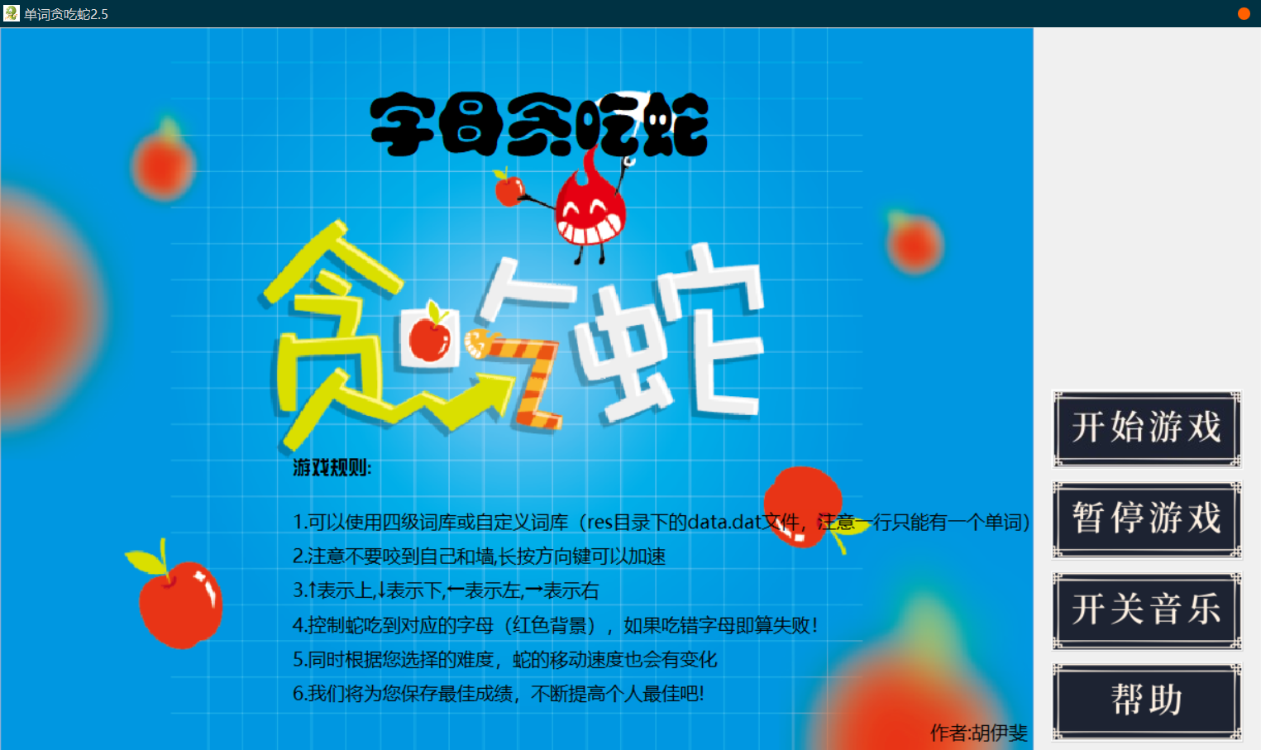
图3-1 程序主界面
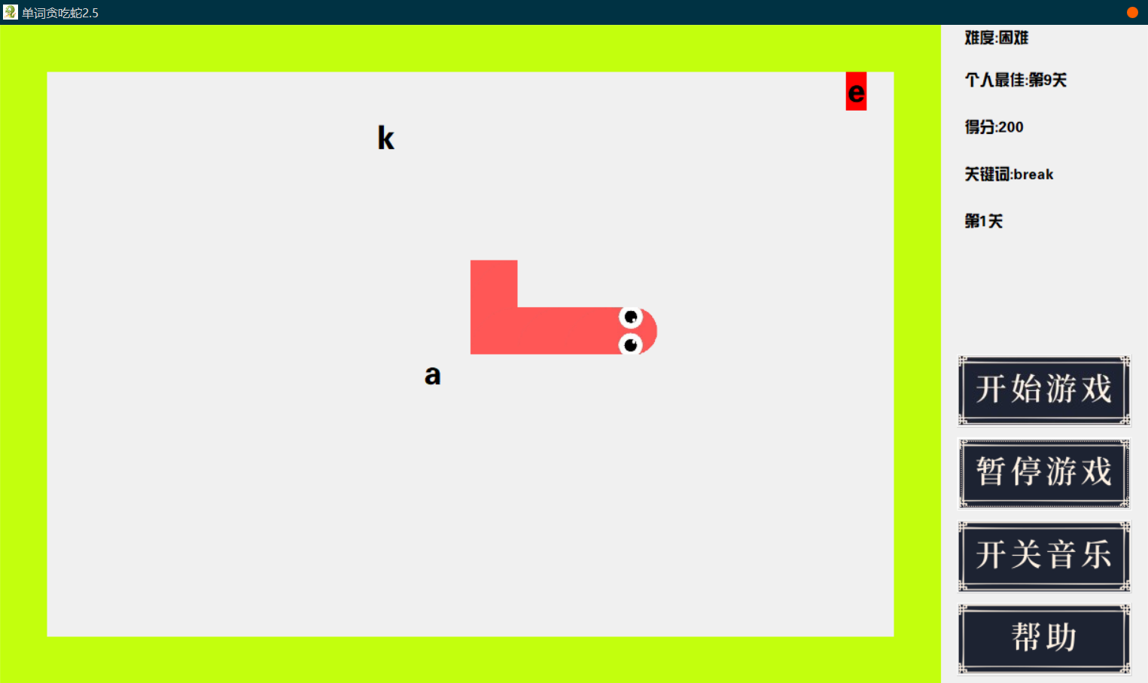
图3-2 程序运行界面

结论/讨论
（1）程序总结
本程序采用的是基于对话框的MFC程序框架，基本上实现了课程的要求。程序在传统贪吃蛇的基础上对玩法进行了改进，玩法是从词库（程序自带四级和默认程序，玩家也可以修改res目录下的data.dat文件自定义词库，但注意最后一行要求为空）中选择一个单词，然后操控蛇去吃到正确的字母，同时也保留了传统贪吃蛇的核心规则，如果吃到自己的身体或者墙壁和错误的字母就会游戏结束。如果正确吃完所有的字母则玩家可以选择是否进行下一关，程序会为玩家保存最好成绩。程序的主体就是一个对话框，因此有四个按钮控件——开始游戏、暂停游戏、开关音乐、帮助。启动游戏后，玩家选择是否导入本体词库。开始游戏后，选择游戏难度，难度越高，蛇的初始移动速度和移动速度增加趋势越快。同时给游戏增加了BGM和音效，在蛇吃对字母、游戏结束、游戏胜利的时候会有相应的音效。同时程序有很多宏定义，可以方便修改游戏的参数，比如游戏行数，列数，位图大小等等。整个程序的核心函数是OnTimer。
void CMy1Dlg::OnTimer(UINT nIDEvent)
{
if (m_time >= 50)
{
if(level==1)
SetTimer(1, (m_time - (snake.GetUpperBound() - 2)*EASY), NULL);
else if(level==2)
SetTimer(1, (m_time - (snake.GetUpperBound() - 2)*MEDIUM), NULL);
else if(level==3)
SetTimer(1, (m_time - (snake.GetUpperBound() - 2)*HARD), NULL);

}
//前进，是否吃食物
Score = (snake.GetUpperBound() - 2) * 100;
if(IsGameOver()==1)
{
KillTimer(1);
Invalidate();
SaveMaxScore(1);//保存最好成绩
mciSendString(_T("pause BGM"), 0, 0, 0);
mciSendString(_T("seek GAMEOVER to start"), 0, 0, 0);
mciSendString(_T("play GAMEOVER"), 0, 0, 0);
if (MessageBox("游戏结束，是否重新开始？", NULL, MB_YESNO) == IDYES)
{
CloseMusic();
CloseMusic();//按两下控制音乐按钮保证重新开始的时候音乐状态不变
Gate=1;
Restart();
}
else
OnOK();
}
else
{
if (IsGameOver() == 2)//如果全部正确吃到字母，游戏胜利
{
KillTimer(1);
Invalidate();
mciSendString(_T("seek Upgate to start"), 0, 0, 0);
mciSendString(_T("play Upgate"), 0, 0, 0);
if (MessageBox("游戏胜利，是否继续下一关？", NULL, MB_YESNO) == IDYES)
{
Gate++;
Restart();
}
else
{
SaveMaxScore(1);//保存最好成绩
OnOK();
}
}
SnakeMove();

}
CDialog::OnTimer(nIDEvent);
}
通过IsGameOver函数判断蛇的运动状态从而执行相应的操作。
（2）程序技术方法
本程序中用到了键盘消息、定时器消息、控件、图形界面输出、MCI方法声音操作、位图按钮、文件读写、对话框等技术方法
（3）编程中遇到的问题与解决方案
在基于对话框的程序中，直接用OnKeyDown方法处理键盘消息是不行的，因为会被程序的其他部分给拦截。解决方案是重载PreTranslateMessage方法：BOOL CMy1Dlg::PreTranslateMessage(MSG* pMsg)
{
// TODO: Add your specialized code here and/or call the base class

if( pMsg->message == WM_KEYDOWN )
{
switch( pMsg->wParam)
{
//int x=0;
case VK_LEFT:
if(direction==VK_RIGHT)
break;
direction=VK_LEFT;
if(!IsGameOver())
{
KillTimer(1);
OnTimer(1);
}
return true;
break;
case VK_RIGHT:
if(direction==VK_LEFT)
break;
direction=VK_RIGHT;
if(!IsGameOver())
{
KillTimer(1);
OnTimer(1);
}
return true;
break;
case VK_UP:
if(direction==VK_DOWN)
break;
direction=VK_UP;
if(!IsGameOver())
{
KillTimer(1);
OnTimer(1);
}
return true;
break;
case VK_DOWN:
if(direction==VK_UP)
break;
direction=VK_DOWN;
if(!IsGameOver())
{
KillTimer(1);
OnTimer(1);
}

return true;
break;
}
}
这样在程序接收到WM_KEYDOWN消息的时候程序就可以直接处理相应的操作。
（4）程序的缺点与不足
1.由于开发的时间有限，本程序的位图加载未采用双缓存技术，而是使用了InvalidateRect函数刷新部分区域，这样做可以在一定程度上解决屏闪问题，但在游戏中仍存在一定的屏闪。
2.在vc++ 6.0中读取字体资源比较麻烦，牵涉到多个API函数，因此没有将程序用到的字体插入到程序中，因此在没有装较新版本Word的电脑上可能只能显示默认的字体。

参考文献：

[1] 黄维通,贾续涵.Visual C++ 面向对象与可视化程序设计[M].清华大学出版社, 2011.
[2] 微软MSDN[EB/OL].https://msdn.microsoft.com/zh-cn/

